Corporación Universitaria Minuto de Dios


Título:
Cliente - Servidor

Nombre:
Miguel Angel Larrea Calle

Facultad:
Ingeniería de Software

Fecha:
23 de Febrero

Nombre del Curso:
Introducción A la ingeniería

Instructor:
Alirio Antonio Gutierrez Quintero

Corporación Universitaria Minuto de Dios
Rectoría Antioquia Y Chocó - Sede Bello
2025

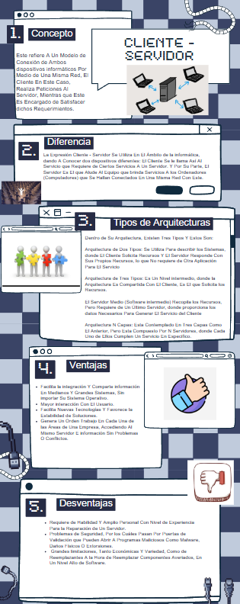

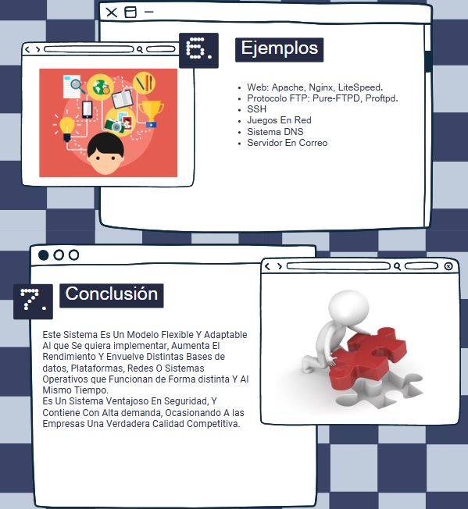

Bibliografías:

Sitios Web:
- Cliente Servidor: Julián Andrés Porto Y Ana Gardey - Ciencias de la Comunicación, Universidad de Buenos Aires (UBA) - 2022 - Definición: https://definicion.de/cliente-servidor/
- Modelo Cliente Servidor - Andrés Schiaffarino - Especializando En Un Sistema SysAdmin En Linux - 2019 - infraNetWorking: https://blog.infranetworking.com/modelo-cliente-servidor/#Diferencia_entre_cliente_y_servidor

Aplicaciones:
- Canva
- Plantilla: https://www.canva.com/design/DAGf_ECC3WI/b_L1GLngYp1Lo1Pac0Mf-Q/edit
- Parte 1: https://www.canva.com/design/DAGf9j0ZrGM/vVL_DYHt7lwa1I3aTVkYvw/edit
- Parte 2: https://www.canva.com/design/DAGf_PYukV8/YhhFQJV6oD97sj3kB2nhpg/edit

